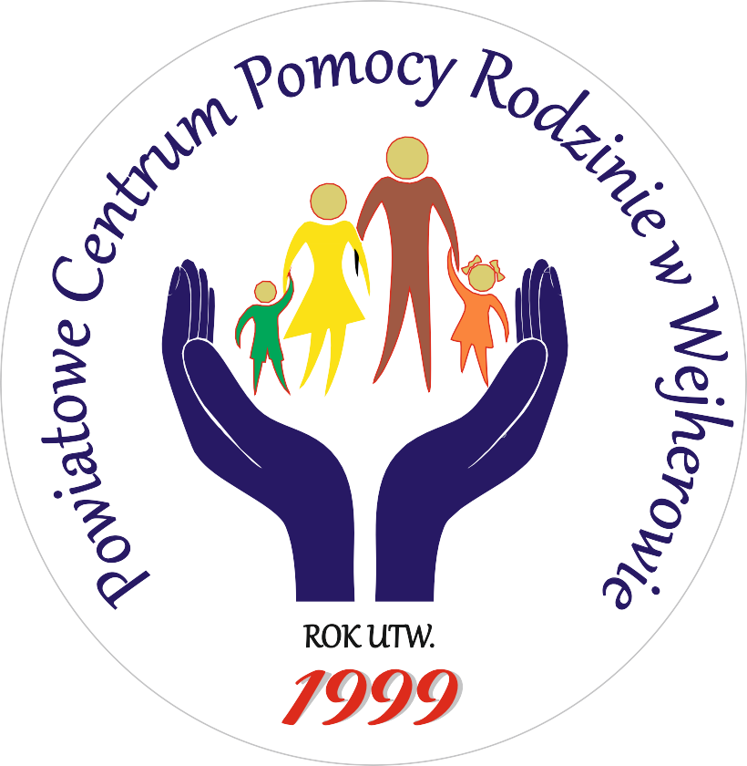 | Załącznik Nr 2  Do Zarządzenia Nr 63/2026 Dyrektora PCPR  z dnia 30.09.2026 r.
Wniosek
o przyznanie Wyróżnienia „Drzewko Wdzięczności” – edycja………… w kategorii:

- działalność na rzecz osób z niepełnosprawnościami
- działalność na rzecz osób starszych
- działalność na rzecz dziecka i rodziny
- działalność na rzecz promocji i rozwoju rodzicielstwa zastępczego
- całokształt działalności w zakresie pomocy społecznej w okresie minimum 15 lat

WNIOSKODAWCA
Nazwa/Imię i nazwisko
adres
osoba upoważniona do reprezentacji
dane kontaktowe (nr telefonu, mail)
KANDYDAT DO WYRÓŻNIENIA
Nazwa/Imię i nazwisko

adres
dane kontaktowe (nr telefonu, mail)
UZASADNIENIE WNIOSKU
DOWODY POTWIERDZAJĄCE DZIAŁALNOŚĆ KANDYDATA DO WYRÓŻNIENIA
…………………………………………………………………….  data i miejsce sporządzenia wniosku |  | …………………………………………………………………….  podpis Wnioskodawcy

Obowiązek Informacyjny „Drzewko wdzięczności”
Na podstawie art. 13 Rozporządzenia Parlamentu Europejskiego i Rady (UE) 2016/679 z dnia 27 kwietnia 2016 roku w sprawie ochrony osób fizycznych w związku z przetwarzaniem danych osobowych i w sprawie swobodnego przepływu takich danych oraz uchylenia dyrektywy 95/46/WE, informujemy, że:
- Administratorem Pani/Pana danych osobowych jest Powiatowe Centrum Pomocy Rodzinie, z którym można się skontaktować:
– pisząc na adres ul. Sobieskiego 279a 84-200 Wejherowo,
– telefonując na numer telefonu (58) 672 17 60
– faksując na numer fax (58) 672 27 02
– mailując na adres e-mail: kancelaria@pcprwejherowo.pl
- We wszystkich sprawach dotyczących ochrony danych osobowych, ma Pani/Pan prawo kontaktować się z naszym Inspektorem ochrony danych na adres e-mail: rodo@pcprwejherowo.pl
- Pani/Pana dane osobowe tj. imię i nazwisko, adres i zasługi w zakresie działań w dziedzinie rodzicielstwa zastępczego, wsparcia dziecka i rodziny oraz osób niepełnosprawnych i starszych na terenie powiatu wejherowskiego są przetwarzane w celu rozpatrzenia wniosku o przyznanie wyróżnienia „Drzewko Wdzięczności”. Podanie wszystkich danych zawartych w formularzu wniosku jest niezbędne do przyznania wyróżnienia.
- Przetwarzanie jest niezbędne do wykonania zadania realizowanego w interesie publicznym wynikającego ze Statutu Powiatowego Centrum Pomocy Rodzinie w Wejherowie oraz Zarządzenia jego Dyrektora Nr 63/2026 z dnia 29 września 2026 r.
- Źródłem danych osobowych jest osoba lub podmiot wnioskujący o przyznanie wyróżnienia.
- Odbiorcami danych są członkowie kapituły zobowiązani do zachowania poufności. Imię i nazwisko, wizerunek oraz zasługi osoby, której zostanie przyznane wyróżnienie zostaną upublicznione na stronie internetowej PCPR, w naszych mediach społecznościowych oraz na tablicach umieszczonych w siedzibie Administratora. Uroczystość wręczenia Wyróżnienia ma charakter imprezy publicznej i może być transmitowana w lokalnych mediach.
- Dane osobowe kandydatów, laureatów oraz wnioskujących będą przetwarzane na czas realizacji celu, a po jego zakończeniu zgodnie z obowiązującym nas okresem archiwizacji tj. przez 10 lat.
- Osoba, której dane dotyczą, ma prawo do dostępu do swoich danych osobowych, sprostowania, ograniczenia przetwarzania, sprzeciwu wobec przetwarzania oraz prawo wniesienia skargi do Prezesa Urzędu Ochrony Danych Osobowych, e-mail: kancelaria@uodo.gov.pl . Oznacza to, że kandydat, który nie życzy sobie udziału, może zgłosić sprzeciw i żądać usunięcia sowich danych i bycia zapomnianym.

